二维地图组件介绍

二维地图组件通过读取配置文件加载地图服务，目前支持feature、wfs、wms、esrititled等类型的地图服务，并且提供一些地图自带功能，比如地图平移、缩放、测量、标绘等，同时，组件提供一系列和地图进行交互的JS操作类接口，通过使用这些接口，可以更加方便地对地图进行操作。

# 功能介绍

## 功能介绍

组件提供自带的一些功能，具体如下：

* 支持地图平移、缩放、全显、导出。
* 提供测量功能：距离测量、面积测量，并显示测量结果。
* 提供工具栏组件，系统自带的按钮包括：平移、放大、缩小、全显、测线、测面、清除、二三维联动、标绘、属性查询等，支持自定义工具栏按钮，同时可配置工具栏按钮的显隐与顺序。
* 提供地图标绘组件，支持地图标绘，系统自带的按钮包括：绘制点、绘制线、绘制多边形、绘制矩形、绘制圆等，用户可以在地图上添加标绘图形和文本（绘制点、线、多边形、矩形、圆、椭圆、图标、文本、节点线），同时可对标绘的图形及文本进行动态样式修改。支持自定义标绘栏按钮，同时可配置标绘工具栏按钮的显隐与顺序。
* 提供地图坐标显示组件，支持地理坐标系和投影坐标系动态切换。
* 提供导航栏组件，导航栏提供操作按钮，可对地图进行平移、全显、缩放等操作。
* 提供图层树组件，显示配置的图层，可对图层进行管理：设置图层透明度、显隐、上移或下移等。
* 提供比例尺组件，显示当前地图的比例尺。
* 提供文本标签组件。
* 支持鼠标绘制图形：绘制点、线、面、圆等。
* 提供创建菜单功能。
* 支持的地图服务类型：

antutiled：使用此类型时，图层是通过IIS发布的底图；

feature：使用此类型时，图层是通过ArcGIS Server发布的图层；

wms：使用此类型时，图层是通过geoserver发布的图层；

wfs：使用此类型时，图层是通过geoserver发布的sde数据库中数据；

titled：ArcGIS Services Directory中MapServer服务

dynamic：ArcGIS Services Directory中MapServer服务

esrititled：支持能直接访问arcgis server松散切片

bing

image

arcims

osm

kml

google

## 功能截图

* 组件主界面

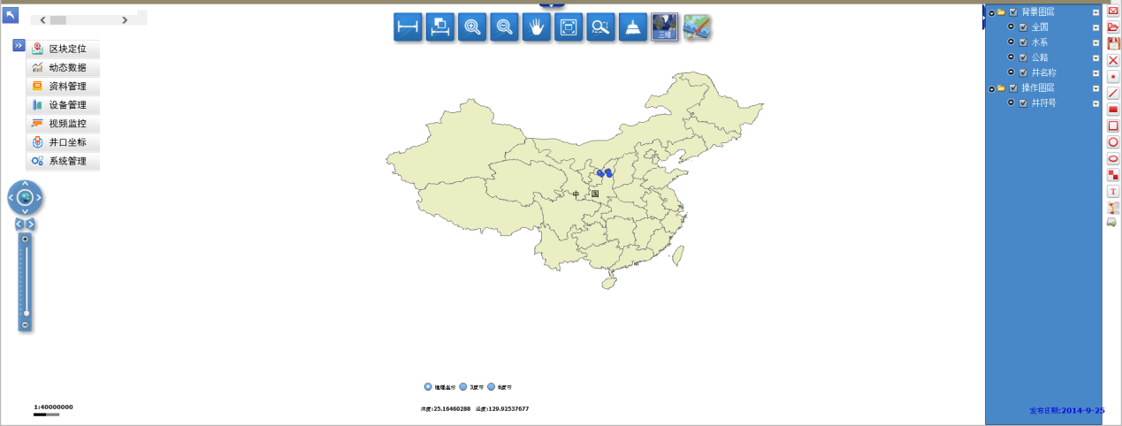

* 工具栏

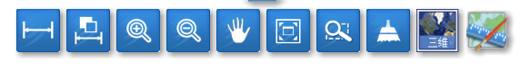

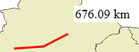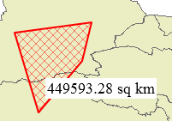

* 标绘栏

 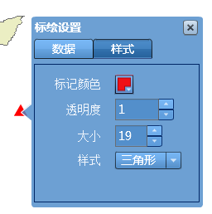 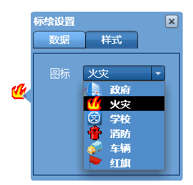 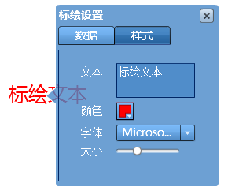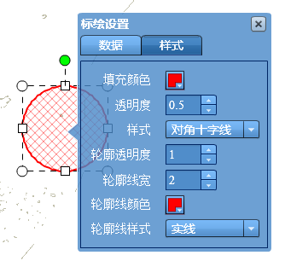

* 导航条

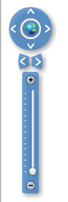

* 坐标

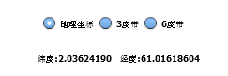 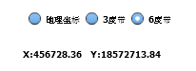

* 比例尺



* 图层树

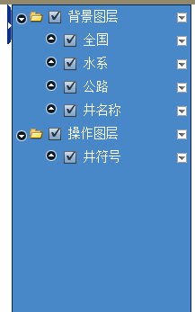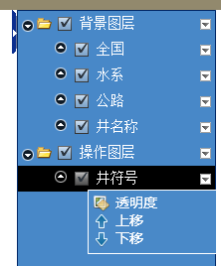

* 文本



* 自定义菜单

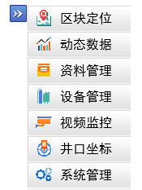 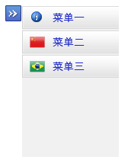

# 接口介绍

二维地图提供一系列和地图进行交互的JS操作类接口，主要包括位置操作类接口、图层操作类接口、图形绘制类接口、地图缩放接口、地图坐标操作类接口、标绘操作类接口、地图权限操作类接口、地图监听类接口、地图信息窗操作类接口、工具操作类接口、Geoserver操作类接口及其他操作类接口等。通过使用这些接口，可以更加方便地对地图进行操作。

具体接口参照《JasMapAPI-V2.0.chm》

## 位置操作类接口

地图平移（向上、向下、向左、向右），地图居中显示

## 图层操作类接口

刷新图层（根据图层ID，根据图层名）、移除图层、查看及设置图层显隐、根据图层ID清空图层、渲染图层（点图层、线图层、面图层）

## 图形类接口

绘制点、线、面（支持图形闪烁，支持提示框）、鼠标绘制图形、动画绘制线、箭头（按时间、按速度）、获取图形、清除图形、

## 地图缩放类接口

设置地图级别（提升、降低地图级别，设置为某一级）、地图缩放（地图放大、缩小一级，以中心点缩放到指定级别，根据几何图形数组缩放地图）、获取地图级别，地图定位到指定范围

## 地图坐标操作类接口

获取地图坐标（所选点，地图中心点，地图范围），获取圆坐标串，获取几何中心点

## 标绘操作类接口

打开、关闭标绘工具栏、加载图形

## 地图权限操作类接口

设置用户权限图层

## 地图监听类接口

添加、移除地图事件监听（加载事件、缩放事件、地图范围事件）

## 地图信息窗操作类接口

地图上添加信息窗口

## 工具操作类接口

根据传入的地图范围保存地图、打印地图、获取投影坐标、创建用户自定义菜单、移除菜单

## Geoserver操作类接口

访问Geoserver服务，进行查询（面查询、根据ID）

## 其他操作类接口

停气分析、加载地图书签

# 配置文件介绍

二维地图组件通过读取配置文件来加载地图服务，配置文件中定义要加载的组件及组件显示的位置、定义地图的范围及比例尺级别、配置要加载的地图服务、可自定义工具栏、标绘栏按钮等。

具体配置参照《config文件配置说明及示例.xml》